ALMEIDA Catherine
MEILHAC Benoît


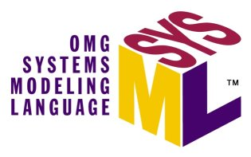

Présentation de SysML

Département informatique
Université de Franche-Comté
Master 2 S2L
Année 2011-2012

Sommaire
1. Contexte 3
2. Pourquoi SysML ? 3
3. SysML 3
4. Différences entre SysML et UML 3
5. Structure de SysML 4
6. Exemples de diagrammes 5
6.1. Diagramme BDD 5
6.2. Diagramme IBD 6
7. Outils SysML 7
8. Références 8

Contexte
Les méthodes de l'Ingénierie Système (IS) reposent sur des approches de modélisation et de simulation pour valider les exigences, et pour vérifier ou évaluer le système. La modélisation a donc couramment été utilisée pour l'IS, que ce soit pour des représentations concrètes avec des plans ou modèles réduits, ou plus abstraites avec des systèmes d'équations.
Les spécifications issues de l'IS produisant souvent une documentation très dense, une façon de la simplifier est d'utiliser une approche orientée modèles. Elle permet de réaliser un modèle cohérent du système, stocké et géré dans un référentiel.
La modélisation permet de maîtriser la complexité du système étudié, car chaque modèle donne accès à une représentation abstraite de différents aspects du système.

Pourquoi SysML ?
La modélisation avec le langage UML est une pratique bien établie dans l'industrie logicielle. Bien que le langage UML permette par son caractère à usage général d'adresser de nombreux besoins pour l'IS, il ne répond pas à tous les besoins.
SysML apporte une simplification et une standardisation du vocabulaire, plus question ici de classes, d’objets, ou d’héritage. Ce nouveau langage, ajoute aussi la possibilité de représenter les exigences du système comme elles sont définies dans un cahier des charges, les éléments non-logiciels (mécanique, hydraulique, capteur…), les équations physiques, les flux continus (matière, énergie, etc.) et les allocations.

SysML
Systems Modeling Language (SysML) est basé sur UML et remplace la modélisation de classes et d'objets par la modélisation de blocs pour un vocabulaire plus adapté à l'Ingénierie Système. Un bloc englobe tout concept logiciel, matériel, données, processus, et même la gestion des personnes.
Le projet SysML a été mené conjointement entre l'INCOSE (International Council on Systems Engineering) et l'OMG (Object Management Group), organisme responsable d'UML, et a été validé en 2006. Depuis il fut repris jusque arriver à une Final Adopted Specification telle que le défini l'OMG.
La version actuelle (1.2) date de juin 2010.

Différences entre SysML et UML

SysML réutilise certaines fonctionnalités d'UML mais en les simplifiant en plus d'en intégrer de nouvelles. Ce qui peut être représenté sous la forme du diagramme ci-dessous.

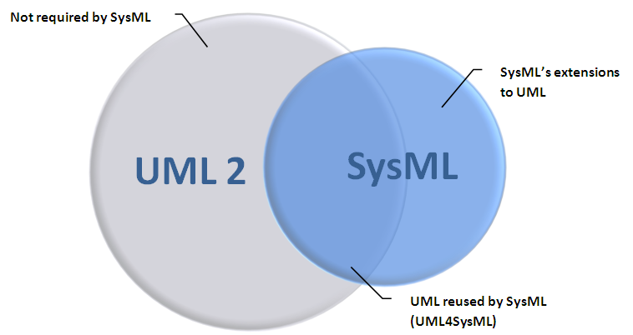Illustration 1: Relation entre UML et SysML
UML4SysML :
- diagramme de séquences ;
- diagramme d'états ;
- diagramme de cas d'utilisations ;
- diagramme d'activités ;
- diagramme de paquetage ;
- diagrammes de classe et structure composite (utilisés pour les diagrammes de définitions de blocs et de bloc interne - BDD & IDB) .

Extensions SysML :
- définitions pour les diagrammes de définitions de blocs et de bloc interne - BDD & IDB ;
- modifications dans le diagramme d'activités ;
- diagramme d'exigences (requirements) – Nouveau ;
- diagramme paramétrique - Nouveau ;
- allocations (traçabilité) – Nouveau.

Structure de SysML
SysML comprend donc 9 diagrammes dont 4 sont structurels, 4 dynamiques, et un diagramme d'exigences :
- Structurels
  - Le « Block Definition Diagram » (BDD) remplace le diagramme de classes ;
  - L' « Internal Block Diagram » (IBD) remplace le diagramme de structure composite ;
  - Le diagramme de paquetage reste inchangé ;
  - Le diagramme paramétrique est une extension SysML pour l'analyse de paramètres critiques du système.
- Dynamiques
  - Le diagramme d'activités est légèrement modifié pour SysML ;
  - Les diagrammes de séquence, d'états, et de cas d'utilisations restent inchangés.
- Le diagramme d'exigences est une extension SysML.

La structure de SysML peut être décomposée via le diagramme suivant.

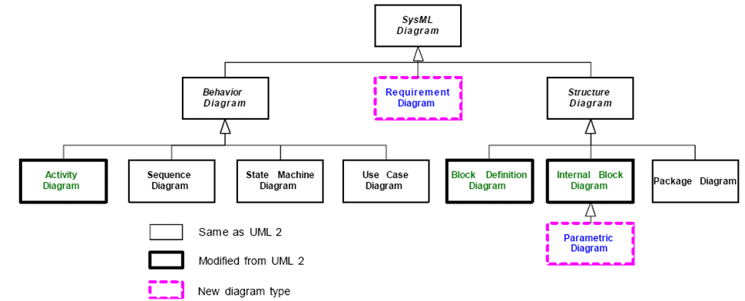Illustration 2: Décomposition des diagrammes SysML

Exemples de diagrammes
Afin d'illustrer SysML de façon concrète, la suite présentera 2 diagrammes représentatifs : un diagramme BDD et un diagramme IBD.

Diagramme BDD
Le diagramme BDD (Block Definition Diagram) représente une vue dîtes boîte noire d'un bloc. Il présente les blocs et les relations entre eux. Par rapport à UML, le diagramme BDD redéfini le diagramme de classes en remplaçant les classes par des blocs.
Le diagramme BDD ci-dessous provient de l'exemple OMG d'un purificateur d'eau.

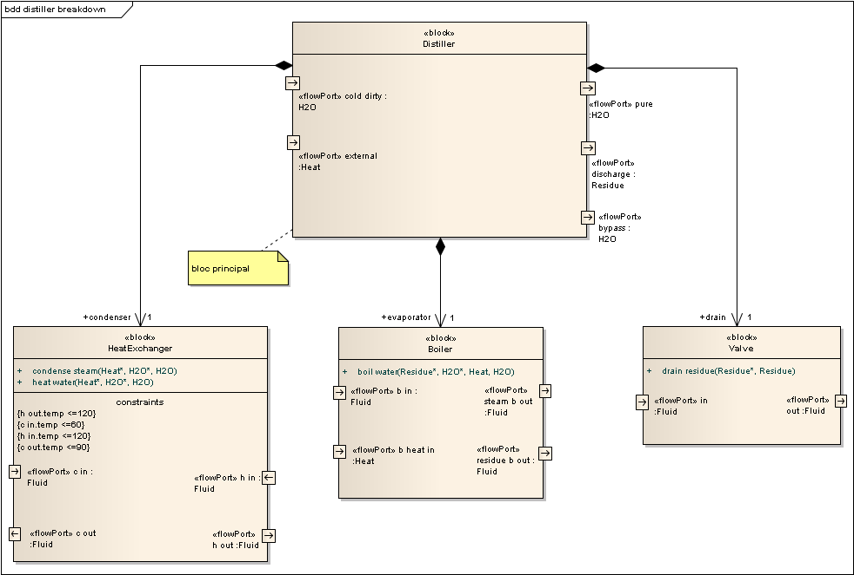Illustration 3: Exemple de diagramme BDD d'un purificateur d'eau
Les blocs peuvent être en relation les uns avec les autres.
Ils ont aussi des ports d'entrée/sortie qui permettent de simuler des éléments requis et fournis entre les blocs. Ainsi, le bloc « Distiller » a besoin d'eau froide en entrée et de chaleur externe pour produire en sortie de l'eau purifiée, du résidu, et de l'eau pour le bypass.

Diagramme IBD
Le diagramme IBD (Internal Block Diagram) représente la vue boîte blanche d'un bloc, c'est-à-dire de décrire la vue interne d'un bloc. Il présente les blocs composants le bloc principal et la façon dont ils sont assemblés ensemble via les ports. Par rapport à UML, le diagramme IBD redéfini le diagramme de structure composite.
Le diagramme IBD ci-dessous provient de l'exemple OMG du purificateur d'eau, et correspond au diagramme de définition de bloc BDD précédent.

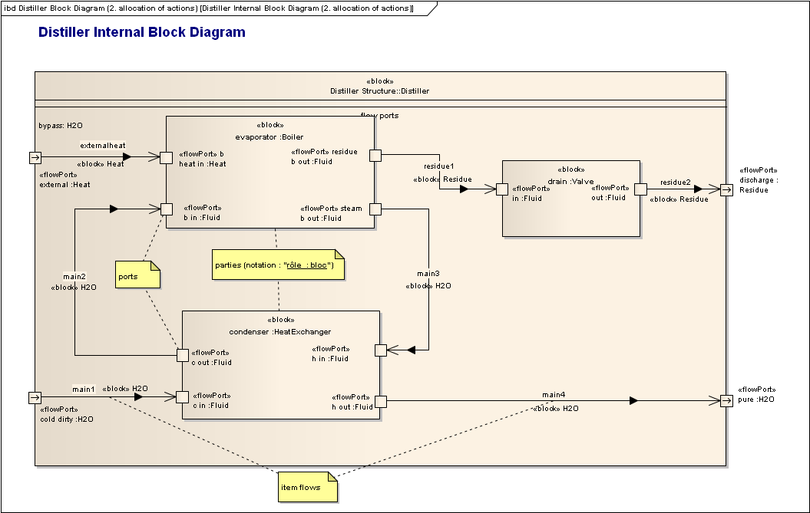Illustration 4: Exemple de diagramme IBD du bloc Distiller
Le diagramme IBD permet d'obtenir le fonctionnement interne du composant et les interactions des composants qui le composent avec les ports d'entrée/sortie.

Outils SysML

Le langage SysML a été intégré dans de nombreux outils AGL, commerciaux ou open source:
- Sparx Systems Enterprise Architect (plugin SysML ou version Ultimate requise) ;
- IBM Rational Software Modeler (plugin d'une société tierce disponible) ;
- Magicdraw (plugin SysML requis) ;
- Open source : Topcased (environnement Eclipse) .

Références

1. site de l'OMG : http://www.omg.org/
2. introduction à SysML : http://www.uml-sysml.org/
3. modélisation SysML : http://uml.developpez.com/cours/Modelisation-SysML/

Index des illustrations
Illustration 1: Relation entre UML et SysML 4
Illustration 2: Décomposition des diagrammes SysML 5
Illustration 3: Exemple de diagramme BDD d'un purificateur d'eau 6
Illustration 4: Exemple de diagramme IBD du bloc Distiller 7

